Manual de usuario de calculadoraMatrices.py

**NOTA:**

**Este programa fue desarrollado para trabajar en sistemas Windows y Mac**

**Esta versión solo funciona con números enteros**

**Pasos para usar el programa:**

1. Abra el archivo “calculadoraMatrices.py”
2. Seleccione la opción de correr el archivo desde la barra superior del menú

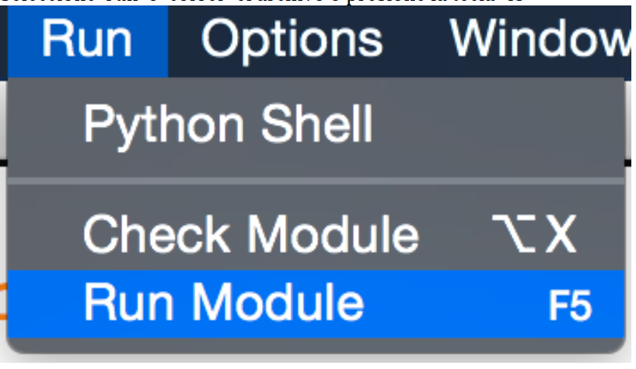

1. A continuación se abrirá una ventana donde puede seleccionar una de las operaciones que desea hacer con matrices

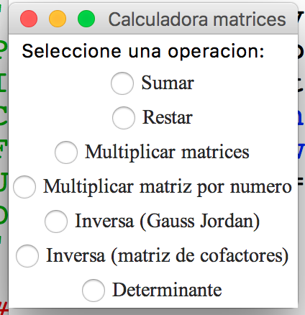

1. Seleccione la operación que desea hacer
   1. En caso de seleccionar Sumar,Restar o Multiplicar matrices se le presenta una ventana similar a la siguiente:

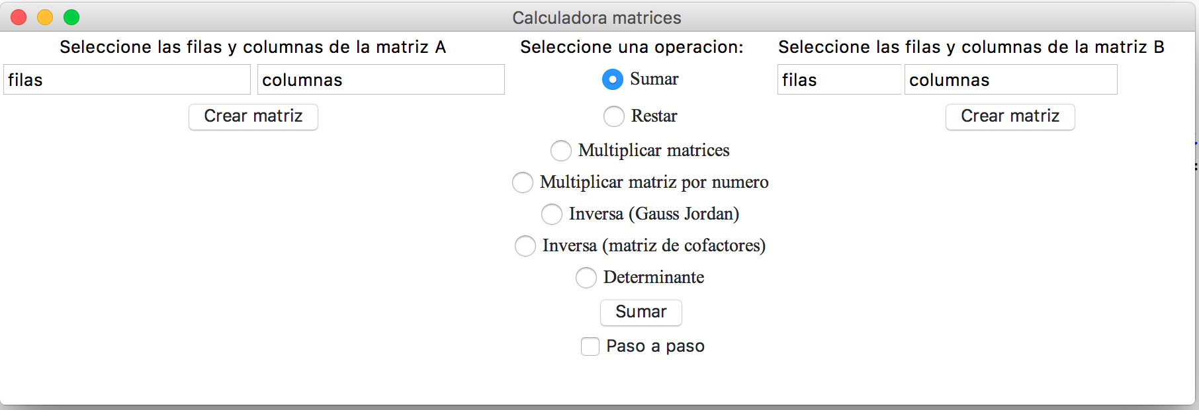

* 1. En caso de seleccionar multiplicar por un numero, se le presenta una ventana similar a la siguiente:

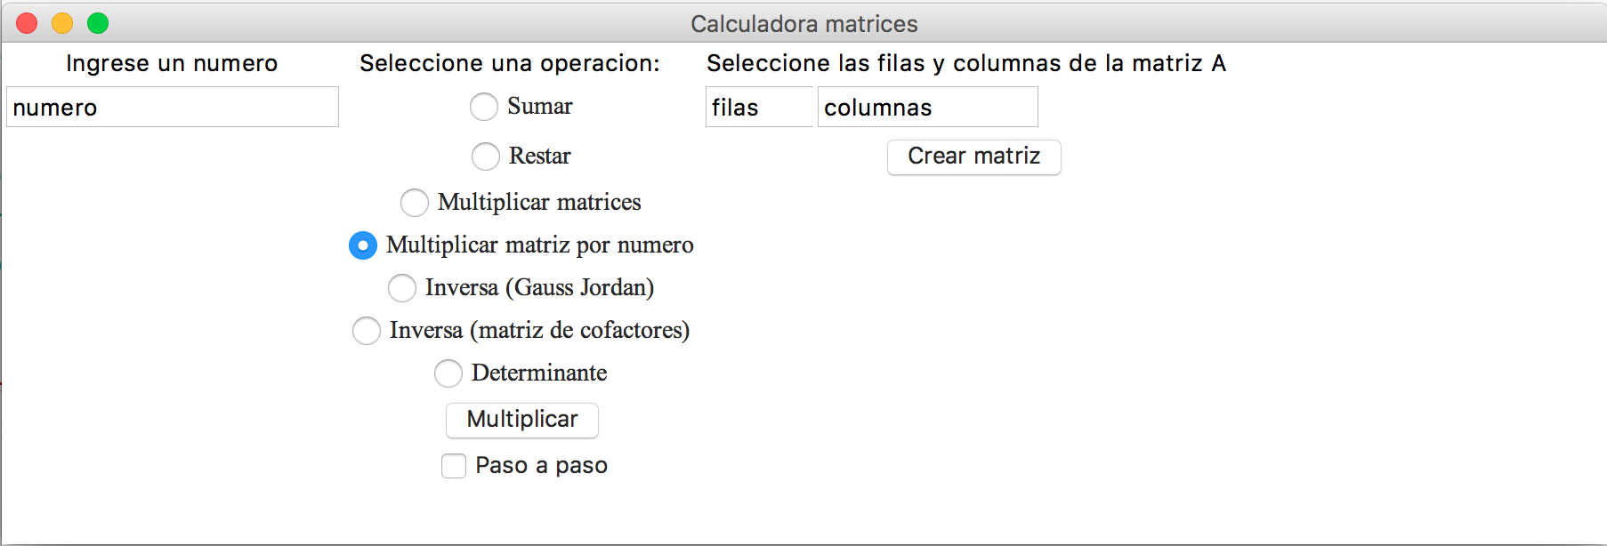

* 1. En caso que desea determinar la inversa o el determinante, se le presentará una ventana como esta:



1. Debe primero ingresar las entradas solicitadas y dar click en “Crear matriz” en caso de que la ventana le de una opción de hacerlo.

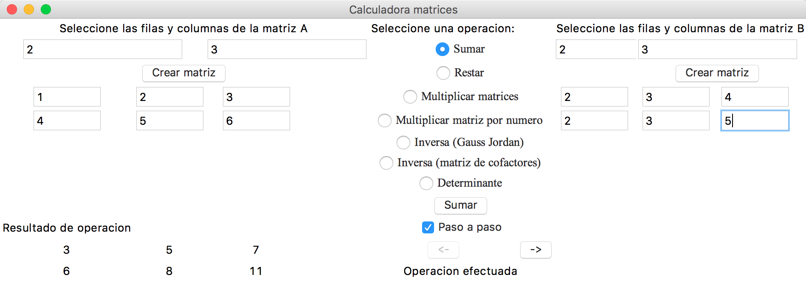

1. Una vez que da click a “Crear matriz” se crea una serie de espacios en blanco para reflejar una matriz. Ingrese los datos para llenar la matriz
2. Para ver la matriz resultado, debe hacer click en el botón situado arriba de donde dice “Paso a paso” y debajo de “Determinante”. El nombre del botón va cambiando dependiendo de la operación que selecciono.
3. Si desea ver como cada resultado se consiguió en las primeras 4 operaciones, seleccione “Paso a paso”
4. En caso de seleccionar “paso a paso”, 2 flechas aparecerán para que pueda ver que fila y columna se está trabajando. La operación se mostrara debajo de “Operación efectuada”

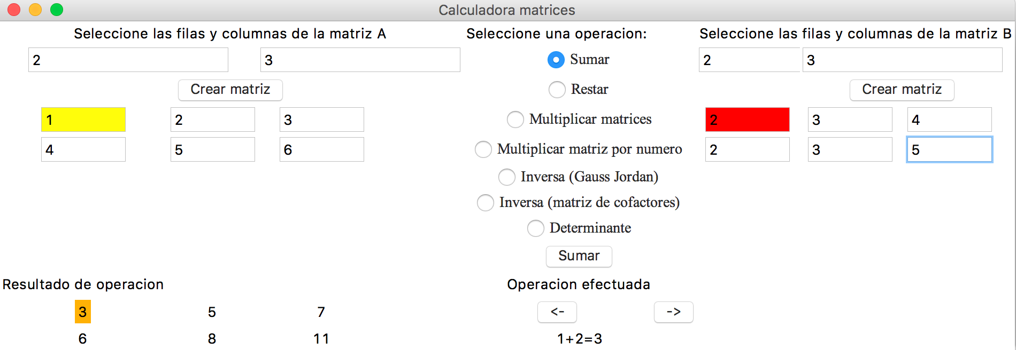

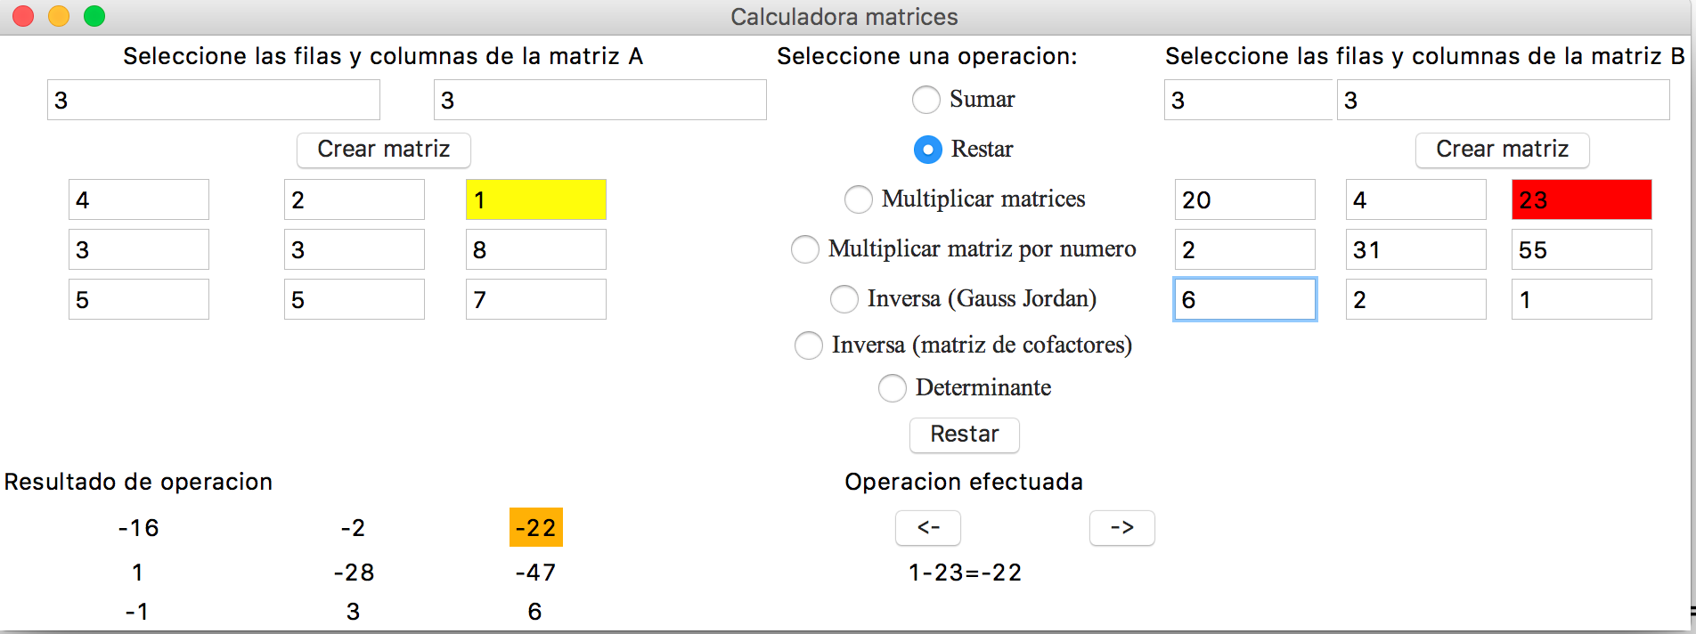

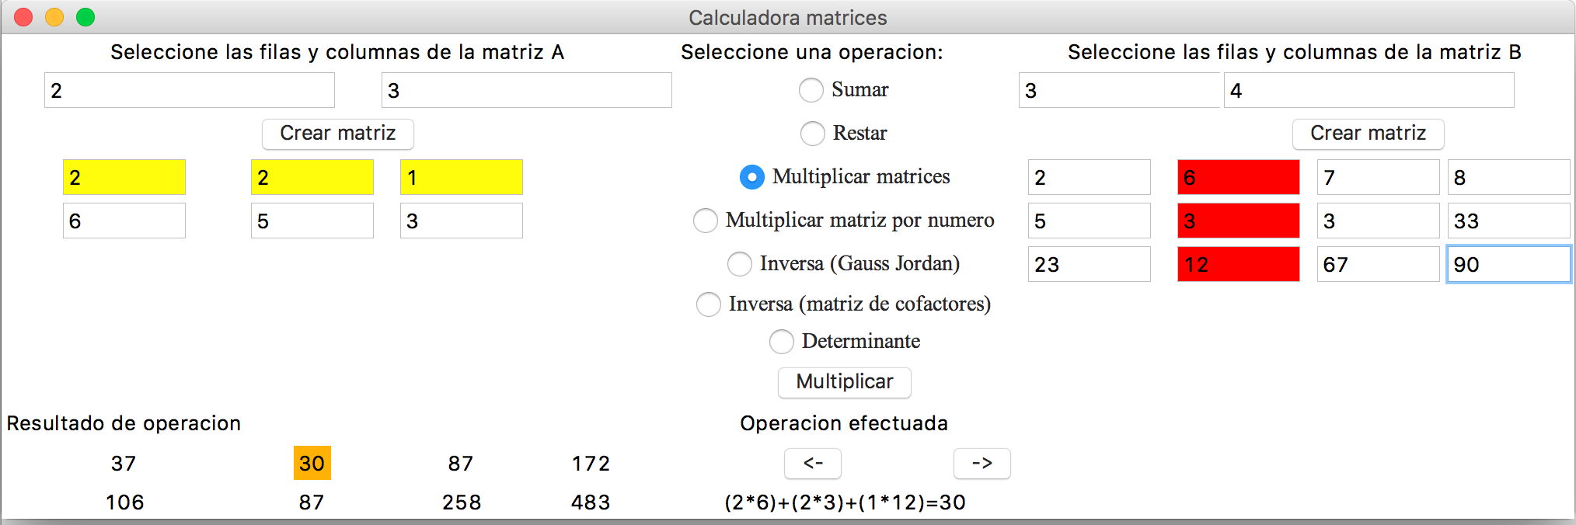

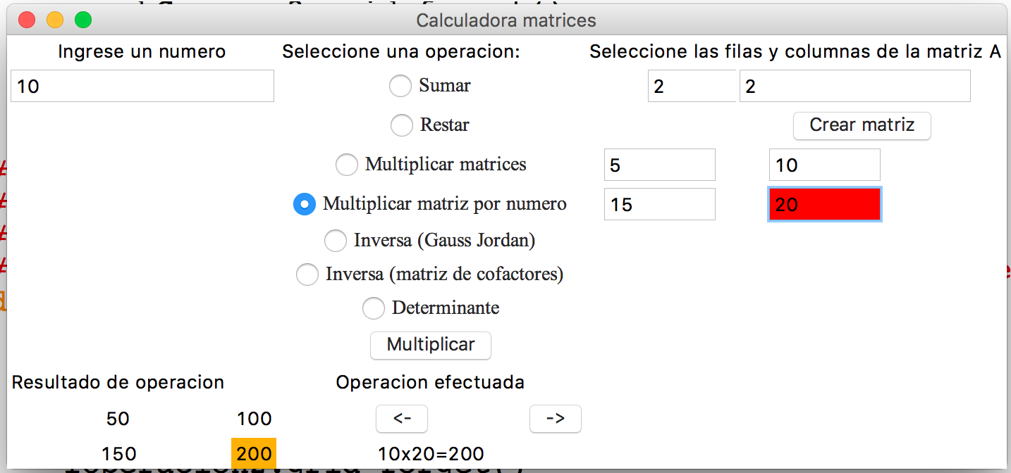

NOTA: El usuario tiene libertad de ir adelante y atrás con el uso de las flechas en las 4 primeras operaciones, en las otras no.

1. Como calcular la inversa y el determinante es un procesos un poco más largo, se decidió mostrar las operaciones por medio de la consola.
2. Seleccione la operación, construya las matrices e ingrese los números
3. Lo que se muestre en consola dependerá de la operación

